Лабораторная работа № 6. Решение основной задачи линейного программирования в MS Excel (продолжение)

Задача планирования перевозок пассажиров
Постановка задачи. Между двумя городами установлено железнодорожное сообщение, при этом перевозка пассажиров осуществляется пассажирскими и скорыми поездами. Каждый из видов поездов имеет в своем составе определенное число вагонов различного типа: багажный, почтовый, плацкартный, купейный, мягкий. Известно количество пассажиров, перевозимых в каждом из типов вагонов, а также общее число вагонов каждого типа на станции формирования поездов (табл. 1).
Таблица 1

Поезда | Вагоны
Поезда | багажный | почтовый | плацкартный | купейный | мягкий
Скорый | 1 | 1 | 5 | 6 | 3
Пассажирский | 1 | − | 8 | 4 | 1
Число пассажиров | − | − | 54 | 36 | 32
Парк вагонов | 12 | 8 | 81 | 70 | 26

Требуется определить оптимальное число скорых и пассажирских поездов, при которых общее число перевозимых пассажиров будет максимальным.

Математическая постановка задачи. Обозначим:
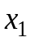 − количество сформированных скорых поездов,
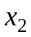 − количество сформированных пассажирских поездов.
Тогда:
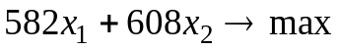
при выполнении ограничений:
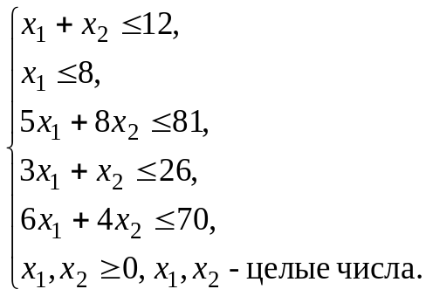

Методика решения в MS Excel
Заполнить лист Excel и окно Поиск решения, как показано на рис. 2.

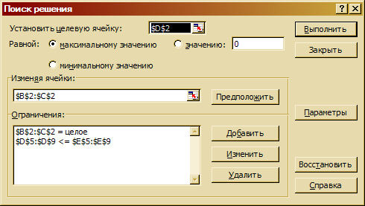
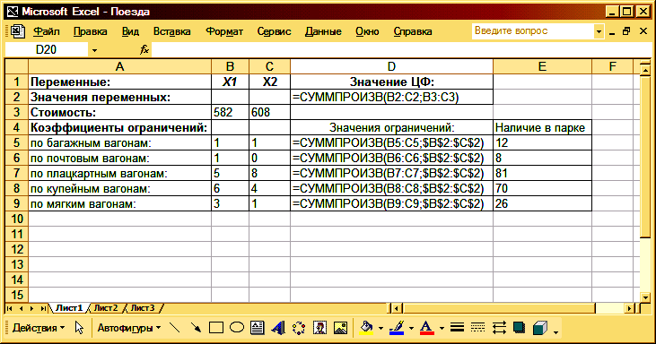

Рис. 2.

Полученное решение задачи приведено на рис. 3.

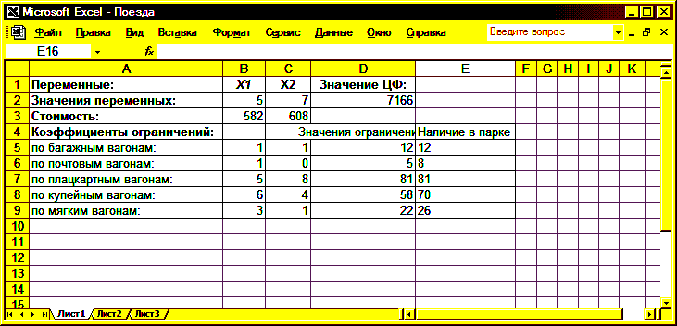

Рис. 3.

Результатом решения задачи о планировании перевозок пассажиров являются найденные оптимальные значения переменных: 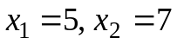, которым соответствует значение целевой функции: 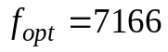.
Анализ найденного решения показывает, что из имеющегося парка вагонов для обеспечения максимального количества перевезенных пассажиров следует составить 5 скорых и 7 пассажирских поездов. При этом имеющиеся в парке багажные и плацкартные вагоны будут полностью использованы для формирования поездов, а 3 почтовых, 12 купейных и 4 мягких вагона из парка останутся неиспользованными в этих поездах.

